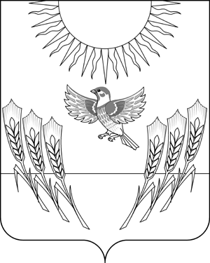

**АДМИНИСТРАЦИЯ ВОРОБЬЁВСКОГО**

**МУНИЦИПАЛЬНОГО РАЙОНА ВОРОНЕЖСКОЙ ОБЛАСТИ**

**П О С Т А Н О В Л Е Н И Е**

от 17 июля 2023 г. № 691 .

с. Воробьёвка

|  |
| --- |
| **О внесении изменений в постановление администрации Воробьёвского муниципального района от 15 мая 2023 г. № 531 «Об утверждении порядка межведомственного взаимодействия органов и учреждений системы профилактики безнадзорности и правонарушений несовершеннолетних при организации, проведении и мониторинге индивидуальной профилактической работы с семьями (родителями, иными законными представителями), иными лицами и несовершеннолетними, находящимися в социально опасном положении, в Воробьёвском муниципальном районе Воронежской области»** |

В соответствии с Федеральным законом от 24.06.1999 № 120-ФЗ «Об основах системы профилактики безнадзорности и правонарушений несовершеннолетних», Законом Воронежской области от 04.10.2005 № 62-ОЗ «О комиссиях по делам несовершеннолетних и защите их прав в Воронежской области», администрация Воробьёвского муниципального района **п о с т а н о в л я е т:**

1. Внести в постановление администрации Воробьёвского муниципального района от 15 мая 2023 г. № 531 «Об утверждении порядка межведомственного взаимодействия органов и учреждений системы профилактики безнадзорности и правонарушений несовершеннолетних при организации, проведении и мониторинге индивидуальной профилактической работы с семьями (родителями, иными законными представителями), иными лицами и несовершеннолетними, находящимися в социально опасном положении, в Воробьёвском муниципальном районе Воронежской области» (далее – постановление, административный регламент) следующие изменения:

1.1. п.п. «г» п. 6.2 Раздела 6 административного регламента изложить в следующей редакции: «другие материалы, предусмотренные ФЗ № 120-ФЗ от 24.06.1999, Законом ВО № 62-ОЗ от 04.10.2005.».

2. Контроль за исполнением настоящего постановления оставляю за собой.

Исполняющий обязанности главы

Воробьёвского муниципального района С.А. Письяуков